Ngày 14 tháng 10 năm 2023 | Họ và tên giáo viên: Bùi Thị Thanh Việt  Tổ Tổ chuyên môn: Khoa học tự nhiên
TÊN BÀI DẠY: BÀI 4. THỰC PHẨM VÀ DINH DƯỠNG
Môn học/Hoạt động giáo dục:Công nghệ ; lớp : 6
Thời gian thực hiện : 02 tiết (Tiết 7,8)

I. MỤC TIÊU :
1. Về kiến thức :
- Nhận biết được một số nhóm thực phẩm chính.
- Trình bày được giá trị dinh dưỡng, ý nghĩa của các nhóm thực phẩm đối với sức khỏe con người.
- Biết cách ăn uống khoa học, hợp lý.
2. Về năng lực:
2.1. Năng lực chung:
-Tự học và tự chủ: Tự học,tìm hiểu, nghiên cứu về lĩnh vực thực phẩm và dinh dưỡng.
- Giao tiếp và hợp tác: Biết sử dụng thông tin để trình bày, hợp tác nhóm trong việc tìm hiểu các vấn đề liên quan đến thực phẩm và dinh dưỡng.
-Giải quyết vấn đề: Giải quyết được các tình huống về các nhóm thực phẩm chính dành cho bữa ăn trong gia đình.
2.2. Năng lực đặc thù:
- Nhận thức công nghệ:
+ Nhận biết được một số nhóm thực phẩm chính.
+ Trình bày được giá trị dinh dưỡng, ý nghĩa của các nhóm thực phẩm đối với sức khỏe
+ Biết cách ăn uống hợp lí,.
+Hình thành thói quen ăn uống khoa học.
- Đánh giá công nghệ: Đưa ra nhận xét cho sự phù hợp về dinh dưỡng cho một thực đơn ăn uống.
3. Về phẩm chất
- Chăm chỉ: Có ý thức vận dụng kiến thức đã học vào thực tiễn cuộc sống.
- Trách nhiệm: Tích cực trong các hoạt động.
II. THIẾT BỊ DẠY HỌC VÀ HỌC LIỆU
1. Chuẩn bị của giáo viên:
- Tranh ảnh hoặc video về thực phẩm và dinh dưỡng, một số thực đơn dành cho bữa ăn trong gia đình..
- Phiếu học tập
+ Phiếu học tập 1. Em hãy hoàn thành nội dung bảng sau
Loại vitamin | Nguồn thực phẩm cung cấp | Vai trò chủ yếu
Vitamin A
Vitamin B
Vitamin C
Vitamin D
Vitamin E

+ Phiếu học tập 2. Em hãy hoàn thành nội dung bảng sau
Loại chất khoáng | Nguồn thực phẩm cung cấp | Vai trò chủ yếu
Sắt
Canxi
lốt
2. Chuẩn bị của học sinh:
- Tranh ảnh về một số nhóm thực phẩm chính.(H4.1).
- Giấy A4,bút viết hoặc bảng nhóm của HS.
III. TIẾN TRÌNH DẠY HỌC
- Hoạt động 1: Xác định vấn đề/ nhiệm vụ học tập/Mở đầu (6 phút)
a.Mục tiêu: Dẫn dắt vào bài mới; nhận biết tên chính xác của một số loại thực phẩm thông dụng.
b. Nội dung: Giới thiệu nội dung bài học
c. Sản phẩm học tập: Đọc tên được một số loại thực phẩm thông dụng.
d. Tổ chức thực hiện:
Bước 1: Giao nhiệm vụ học tập
GV đưa ra hình ảnh về một số loại thực phẩm thông dụng
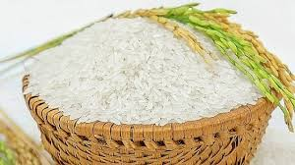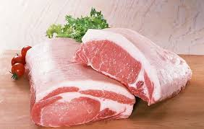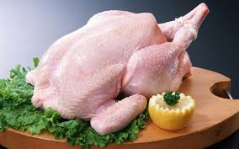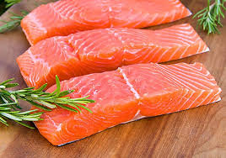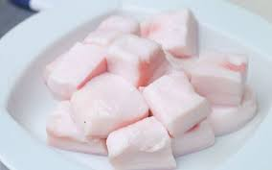
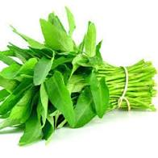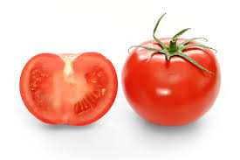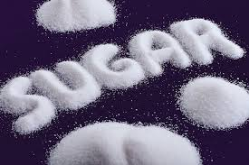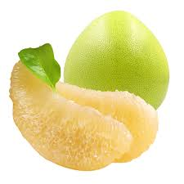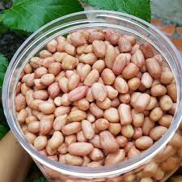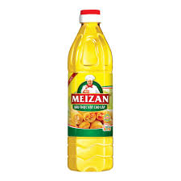
- GV yêu cầu HS trong cùng một bàn thảo luận trong thời gian 3 phút để viết tên của của các loại thực phẩm được trình chiếu.
- HS quan sát và tiếp nhận nhiệm vụ.
Bước 2: Thực hiện nhiệm vụ
- HS quan sát, trao đổi nhóm cặp bàn, và nêu tên đúng loại thực phẩm.
- GV theo dõi, giúp đỡ HS gặp khó khăn.
Bước 3: Báo cáo, thảo luận
- GV yêu cầu đại diện nhóm trình bày, nhóm khác nhận xét và bổ sung.
- Đại diện nhóm trình bày, nhóm khác nhận xét và bổ sung.
Bước 4: Kết luận, nhận định
- GV nhận xét trình bày của HS.
- GV chốt lại kiến thức.
GV dẫn dắt vào bài mới: Mặc dù có nhiều loại thực phẩm phục vụ nhu cầu ăn uống của con người. Nhưng các loại thực phẩm đó có 5 chất dinh dưỡng đó là chất đạm, chất béo, chất đường và tinh bột, chất vitamin và chất khoáng. Cụ thể các loại thực phẩm đó chứa chất dinh dưỡng nào, có vai trò như thế nào đối với cơ thể con người chúng ta vào bài hôm nay.
HS định hình nhiệm vụ học tập.
2. Hoạt động 2: Hình thành kiến thức mới/giải quyết vấn đề/thực thi nhiệm vụ (65 phút)
* Hoạt động 2.1: Tìm hiểu một số nhóm thực phẩm chính (25 phút)
a. Mục tiêu :
- Nhận biết được một số nhóm thực phẩm chính.
- Trình bày được giá trị dinh dưỡng, ý nghĩa của các nhóm thực phẩm đối với sức khỏe con người.
- Có ý thức vận dụng kiến thức đã học vào thực tiễn cuộc sống
b) Nội dung : Một số nhóm thực phẩm chính
c) Sản phẩm học tập : báo cáo sản phẩm của nhóm.
I. Một số thực phẩm chính:
+ Nhóm thực phẩm giàu chất tinh bột,chất đường và chất xơ.
+ Nhóm thực phẩm giàu chất đạm.
+ Nhóm thực phẩm giàu chất béo.
+ Nhóm thực phẩm giàu vitamin .
+ Nhóm thực phẩm giàu chất khoáng.
d) Tổ chức thực hiện:
* Bước 1: Giao nhiệm vụ học tập:
- GV chia lớp làm 6 nhóm, phân vai cụ thể các công việc của từng thành viên trong nhóm: nhóm trưởng ,thư kí.
- GV phát giấy A4 cho HS
- GV cho HS các nhóm 1,2,3 quan sát hình ảnh.

- Kết hợp kiến thức thực tế và hình ảnh quan sát. Hãy đặt tên cho chúng, phân loại các loại thực phẩm trên thành các nhóm thực phẩm và nêu chức năng của từng nhóm thực phẩm .
- GV yêu cầu HS các nhóm 4,5,6 đọc nội dung 4,5/24 sgk và trả lời câu hỏi:
- Trong thực phẩm, có các loại vitamin và khoáng chất nào? Nêu vai trò của chúng?
- GV phát PHT cho HS, GV cho HS các nhóm 4,5,6 hoàn thành PHT1 và PHT2 bên dưới:
+ Phiếu học tập 1. Em hãy hoàn thành nội dung bảng sau
Loại vitamin | Nguồn thực phẩm cung cấp | Vai trò chủ yếu
Vitamin A
Vitamin B
Vitamin C
Vitamin D
Vitamin E
+ Phiếu học tập 2. Em hãy hoàn thành nội dung bảng sau
Loại chất khoáng | Nguồn thực phẩm cung cấp | Vai trò chủ yếu
Sắt
Canxi
lốt
- HS: tiếp nhận nhiệm vụ và lắng nghe.
* Bước 2:Thực hiện nhiệm vụ
GV : Gợi ý, hỗ trợ học sinh thực hiện nhiệm vụ.
- HS: Suy nghĩ và trả lời
* Bước 3: Báo cáo, tháo luận
- HS – Đại diện nhóm báo cáo kết quả thực hiện
- Các nhóm đánh giá kết quả
- GV: Lắng nghe, gọi HS nhận xét và bổ sung.
* Bước 4: Kết luận, nhận định
GV: Chuẩn kiến thức .
- HS : Lắng nghe và ghi bài vào vở.
* Hoạt động 2.2: Tìm hiểu ăn uống khoa học : Bữa ăn hợp lí (15 phút)
a. Mục tiêu :
- Biết cách ăn uống khoa học, hợp lý.
- Có ý thức vận dụng kiến thức đã học vào thực tiễn cuộc sống.
- Tích cực trong các hoạt động.
b. Nội dung: Bữa ăn hợp lí.
c. Sản phẩm học tập: báo cáo sản phẩm của nhóm.
II. Ăn uống khoa học :
- Bữa ăn hợp lí :
* Bữa ăn hợp lí là bữa ăn có sự kết hợp đa dạng các loại thực phẩm cần thiết,theo tỉ lệ thích
hợp để cung cấp vừa đủ cho nhu cầu của cơ thể về năng lượng và các chất dinh dưỡng.
d. Tổ chức thực hiện :
Bước 1: Giao nhiệm vụ học tập:
GV chiếu hình ảnh sau
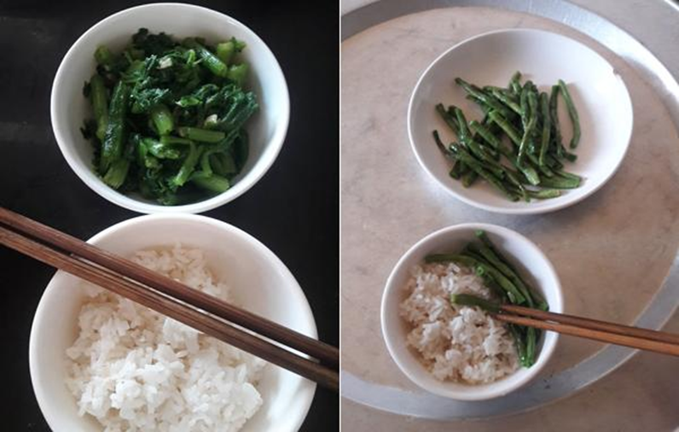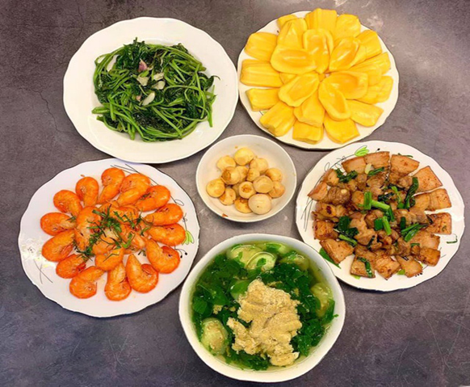
Bữa 1 Bữa 2
GV chia lớp làm các nhóm, GV phát giấy A4 cho các nhóm.
GV yêu cầu các nhóm thảo luận và hoàn thành ghi nội dung sau vào giấy A4, trong thời gian 5 phút
1. Kể tên các món có trong bữa ăn trên:
2. Kể tên các chất dinh dưỡng có trong món ăn trên:
3. Lượng thức ăn trên có đủ dùng cho 4 người không?
4. Món ăn trên có cảm giác ngon miệng không?
Bước 2: Thực hiện nhiệm vụ:
HS quan sát hình ảnh và nhận nhóm.
HS thực hiện nhiệm vụ
HS nhận nhóm, nhận giấy A4, phân công nhiệm vụ, tiến hành thảo luận và hoàn thành nội dung yêu cầu của GV.
GV theo dõi, giúp đỡ HS gặp khó khăn.
Bước 3: Báo cáo, thảo luận:
Đại diện nhóm trình bày, nhóm khác nhận xét và bổ sung.
Bước 4: Kết luận, nhận định
Đại diện nhóm trao đổi phiếu học tập,nhận xét và đánh giá kết quả của nhóm bạn,bổ sung
GV nhận xét quá trình thảo luận và kết quả thực hiện của HS.
GV chốt lại kiến thức và HS ghi bài vào vở.
* Hoạt động 2.3: Thói quen ăn uống khoa học (15 phút)
a.Mục tiêu:
- Biết cách ăn uống khoa học, hợp lý.
- Đưa ra nhận xét cho sự phù hợp về dinh dưỡng cho một thực đơn ăn uống.
- Có ý thức vận dụng kiến thức đã học vào thực tiễn cuộc sống.
- Tích cực trong các hoạt động.
b. Nội dung: Thói quen ăn uống khoa học
c. Sản phẩm: Hoàn thành nhiệm vụ. Báo cáo nhóm.
2. Thói quen ăn uống khoa học:
- Ăn đúng bữa: Mỗi ngày cần ăn 3 bữa chính: Bữa sáng; bữa trưa; bữa tối.
- Ăn đúng cách: Trong bữa ăn cần tập trung vào việc ăn uống, nhai kĩ và cảm nhận hương vị món ăn, tạo bầu không khí thân mật, vui vẻ.
- Đảm bảo vệ sinh an toàn thực phẩm: Thực phẩm lựa chọn, bảo quản, chế biến cẩn thận, đúng cách.
- Uống đủ nước: Nhu cầu lượng nước tối thiểu mỗi ngày từ 1.5 đến 2 lít.
d. Tổ chức thực hiện :
Bước 1: Giao nhiệm vụ học tập:
GV đưa ra tình huống như sau: 3 bạn Lan, Hằng, Thu ngồi nói chuyện với nhau làm thế nào có thói quen ăn uống khoa học để con người có sức khỏe tốt.
* Lan cho rằng: Lúc nào thích thì ăn, chỉ ăn những món mình thích như gà rán, nem rán, những món ăn hàng quán, vỉa hè, trà sữa.
* Hằng thì bảo: Cần ăn đủ 1 ngày 3 bữa sáng, trưa, tối; ăn đúng cách nhai kĩ; chỉ ăn loại thực phẩm đảm bảo vệ sinh an toàn thực phẩm được chế biến cẩn thận.
* Thu thì nêu ý kiến: Một ngày ăn 3 sáng, trưa, tối. Có thể ăn những món mình thích.
GV yêu cầu HS thảo luận nhóm trong thời gian 5 phút và đưa ra ý kiến của nhóm ghi vào giấy A4.
Bước 2: Thực hiện nhiệm vụ:
HS nhận nhóm, phân chia nhiệm vụ thành viên, tiến hành thảo luận nhóm và trả lời được câu hỏi và ghi vào giấy A4.
GV theo dõi và giúp đỡ các nhóm học sinh.
Bước 3: Báo cáo, thảo luận:
. Đại diện nhóm trình bày ý kiến của nhóm mình. Nhóm khác nhận xét và bổ sung.
Bước 4: Kết luận, nhận định
GV nhận xét phần trình bày HS.
GV chốt lại kiến thức.
HS nghe và ghi nhớ, ghi nội dung vào vở.
* Hoạt động 2.4: Tìm hiểu định hướng nghề nghiệp cho học sinh (10 phút)
a. Mục tiêu :
- Nhận biết được một số nhóm thực phẩm chính.
- Trình bày được giá trị dinh dưỡng, ý nghĩa của các nhóm thực phẩm đối với sức khỏe con người.
- Giải quyết được các tình huống về các nhóm thực phẩm chính dành cho bữa ăn trong gia đình.
- Trình bày được giá trị dinh dưỡng, ý nghĩa của các nhóm thực phẩm đối với sức khỏe
- Đưa ra nhận xét cho sự phù hợp về dinh dưỡng cho một thực đơn ăn uống.
b. Nội dung: Chuyên gia dinh dưỡng.
c. Sản phẩm học tập: Mỗi cá nhân tự giải quyết vấn đề.
* Chuyên gia dinh dưỡng là người nghiên cứu về dinh dưỡng và thực phẩmđồng thời tư vấn cho mọi người về lối sống lành mạnh trong ăn uống,giúp cơ thể khỏe mạnh và phát triển toàn diện.Chuyên gia dinh dưỡng thường làm việc trong các bệnh viện,phòng khám y tế cộng đồng,trung tâm chăm sóc sức khỏe.
d. Tổ chức thực hiện :
Bước 1: Giao nhiệm vụ học tập:
GV yêu cầu HS xem video và trả lời câu hỏi sau trong thời gian là 2 phút.
- Công việc chính của chuyên gia dinh dưỡng là gì?
- Chuyên gia dinh dưỡng làm việc ở đâu?
Bước 2: Thực hiện nhiệm vụ:
HS quan sát và tiếp nhận nhiệm vụ. *
HS quan sát, trao đổi cặp bàn và trả lời câu hỏi.
GV theo dõi, giúp đỡ HS gặp khó khăn.
Bước 3: Báo cáo, thảo luận:
GV yêu cầu đại diện nhóm trình bày, nhóm khác nhận xét và bổ sung.
Bước 4: Kết luận, nhận định
GV nhận xét phần trình bày HS.
GV chốt lại kiến thức.
HS nghe và ghi nhớ, ghi nội dung vào vở.
3. Hoạt động 3: Luyện tập (12 phút)
a.Mục tiêu:
- Củng cố kiến thức về thực phẩm và dinh dưỡng
- Củng cố kiến thức về ăn uống khoa học
b. Nội dung: Một số nhóm thực phẩm chính, bữa ăn hợp lí.
c. Sản phẩm: Sắp xếp được các loại thực phẩm vào các nhóm. Hoàn thành các bài tập.
d. Tổ chức thực hiện:
Bước 1: Giao nhiệm vụ học tập:
GV yêu cầu HS làm bài tập sau:
Bài tập 1: Hãy sắp xếp các thực phẩm dưới đây vào các nhóm sau: Nhóm thực phẩm cung cấp chất tinh bột, chất đường và chất xơ; nhóm thực phẩm cung cấp chất đạm; nhóm thực phẩm cung cấp chất béo;nhóm thực phẩm cung cấp chất vitamin và chất khoáng.

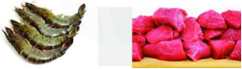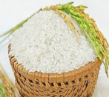
Tôm Thịt bò Ngô Gạo tẻ Bưởi
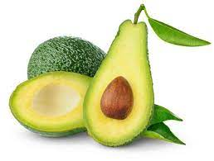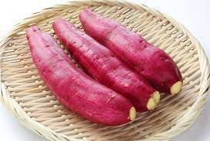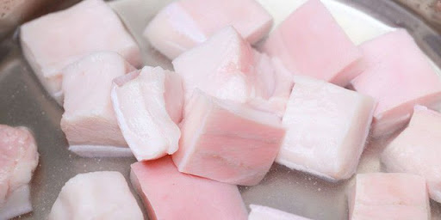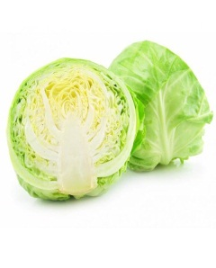
Bơ Khoai lang Mỡ lợn Rau bắp cải Cà chua Dầu thực vật
Bài tập 2: Cho 3 bữa ăn sau
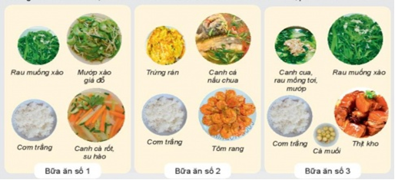
Trong 3 bữa ăn trên, bữa ăn nào đảm bảo tiêu chí của bữa ăn hợp lý nhất? Vì sao?
GV yêu cầu HS cùng bàn, trao đổi thảo luận và hoàn thành bài tập trong thời gian 2 phút.
Bước 2: Thực hiện nhiệm vụ:
- HS :Suy nghĩ và trả lời câu hỏi của GV
Bước 3 : Báo cáo, tháo luận
- HS trả lời câu hỏi của GV
Bước 4: Kết luận, nhận định
GV: Chuẩn kiến thức và khen bạn có kết quả tốt nhất.
HS : Lắng nghe và ghi nhớ.
4. Hoạt động 4: Vận dụng (7 phút)
a.Mục tiêu: Mở rộng kiến thức vào thực tiễn.
b. Nội dung: Một số nhóm thực phẩm chính, thực phẩm và dinh dưỡng
c.Sản phẩm học tập :Hoàn thành bài tập trên giấy A4.
d. Tổ chức thực hiện:
Bước 1: Giao nhiệm vụ học tập:
Hãy quan sát và kể tên các thực phẩm gia đình em hay sử dụng trong một tuần. Em có nhận xét gì về việc sử dụng thực phẩm của gia đình mình? Hãy đề xuất một số việc làm để hình thành thói quen ăn uống khoa học cho gia đình của mình.
Ghi trên giấy A4. Giờ sau nộp lại cho GV.
Bước 2:Thực hiện nhiệm vụ
- HS :Thực hiện nhiệm vụ của GV tại nhà
Bước 3 : Báo cáo, tháo luận
- Tiết học sau nộp lại cho GV
Bước 4: Kết luận, nhận định
GV: Chuẩn kiến thức và khen bạn có kết quả tốt nhất.
HS: Lắng nghe và ghi nhớ.

